Examen parcial 2

# Instrucciones

En un archivo .rar que lleve por nombre su respectivo número de cuenta (imagen 1), deberás adjuntar todos los archivos (cuyos nombres deberán ser tu número de cuenta) que requieras para realizar lo que se indica en la sección Ejercicio.



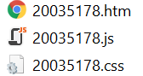

# Ejercicio

Crear una página usando HTML, JQuery y CSS; en el .rar del examen podrás encontrar adjunto la base del proyecto donde:

* 20035178.htm: Es el archivo HTML con etiquetas ya definidas que podrás usar para ahorrar tiempo, se incluyen librerías como JQuery y Bootstrap.
* 20035178.js: Es un archivo js vacío, que tendrás que usar para anexar tu código javascript con la funcionalidad que s ete pide abajo.
* 20035178.css: Es un archivo css vacío, que tendrás que usar para dar el estilo necesario a tu página.

***NOTA*:**

No olvides cambiar el nombre de los archivos anteriores por tu número de cuenta.

1. Tu página inicialmente deberá verse según la siguiente imagen, en donde podremos encontrar un formulario, al cual deberemos validar que todos los campos estén completamente llenos cuando se presione el botón “Agregar”, de no ser así se deberán marcar en rojo (tal cual se hizo en clase, borde y fondo).

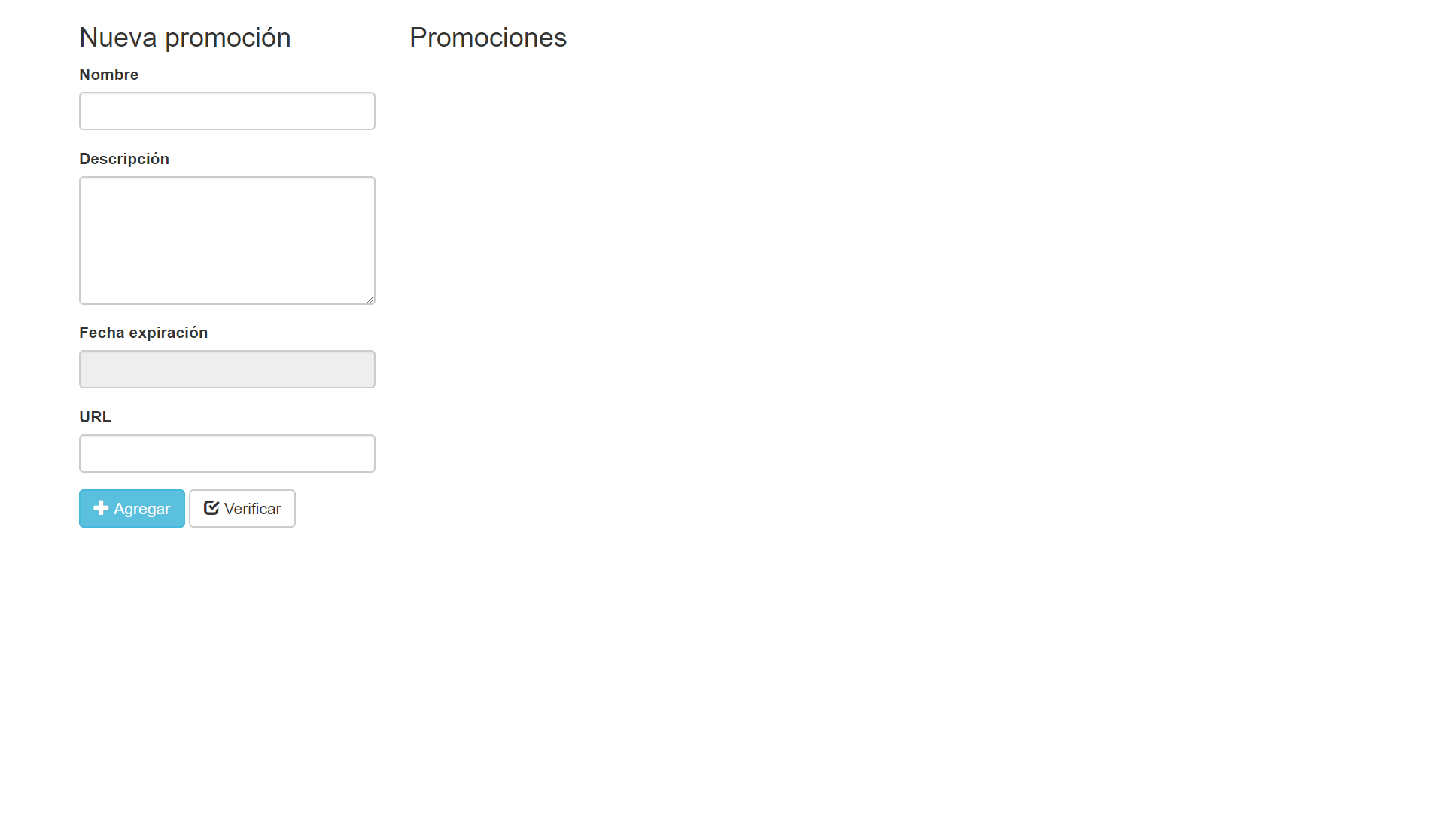

***NOTA:***

Dentro del formulario hay un punto extra adicional, para el campo de “Fecha de expiración”, donde deberá aparecer un calendario como el que se muestra a continuación. Adicionalmente deberás cambiar los meses y días de la semana al español.

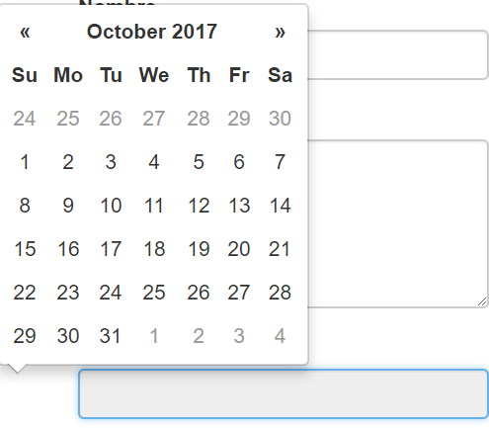

1. Si los campos fueron llenados correctamente se agregará la promoción del lado derecho tal como se puede apreciar en la imagen de abajo, se limpiarán los campos del formulario y el focus se centrará sobre el campo de nombre.

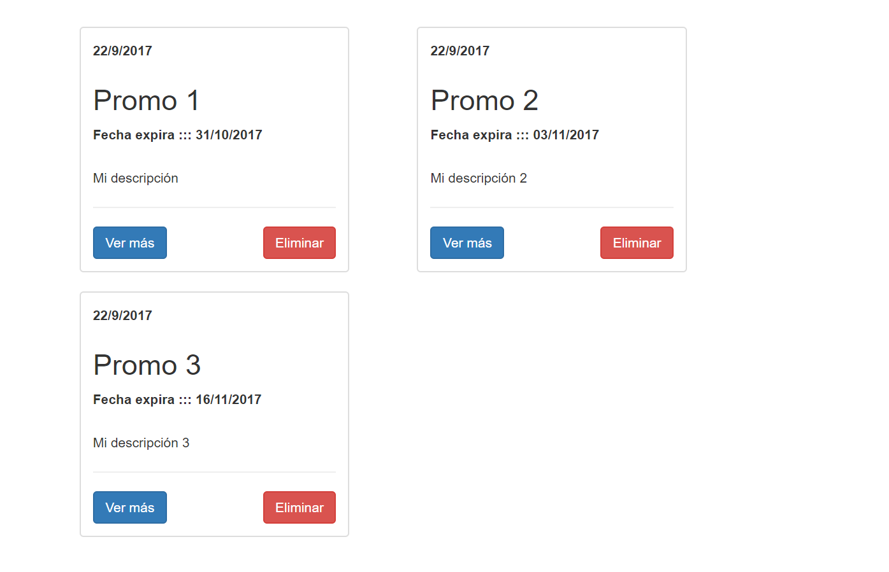

Como se puede ver, solo hay dos promociones por línea

1. Cada promoción (imagen anterior), se deberá eliminar al presionar el botón “Eliminar”

***NOTA:***

Puntuación extra para este ejercicio haciendo que al presionar el botón “Eliminar” envío un mensaje de confirmación, en el cual, al dar click en “Aceptar” o equivalente se elimine el elemento o al dar click en “Cancelar” el elemento permanezca en su lugar.

1. Al presionar el botón “Ver más” se abrirá una nueva pestaña cargando la página que se configuró cuando se agregó la promoción.
2. Al presionar el botón del menú de la izquierda “Verificar” mostrará en pantalla el total de promociones vencidas (aquellas cuya fecha de expiración es menor a la fecha actual)

***NOTA:***

Puntuación extra para este ejercicio haciendo que el total de promociones vencidas se muestre en un “modal” de Bootstrap como el que se muestra a continuación.

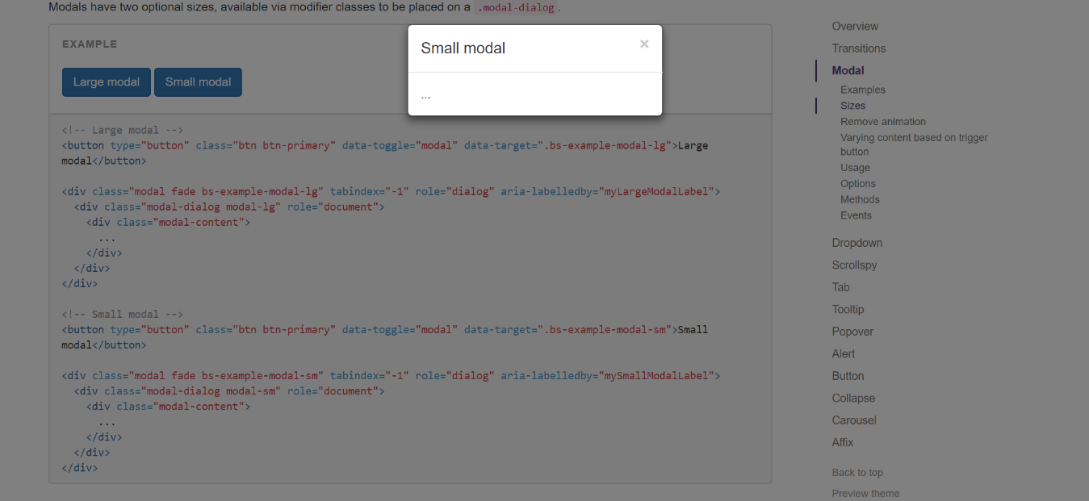

# Consideraciones

* Solo tienes 2 horas de clase para realizar el examen
* La versión de Bootstrap que se usa es la 3.3.7
* La versión de JQuery es 3.1.0
* Deberás de anexar tu css o js en los archivos por separados que se anexan en el .rar del examen